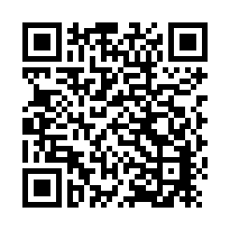
การบริการงานล่ามนอกสถานที่

งานบริการจัดส่งล่ามอาสาสมัคร เพื่อช่วยเหลือชาวต่างชาติในการแปลคำปรึกษาหรือขั้นตอน ตาม

●ภาษาที่ให้บริการ： อังกฤษ, จีน, เกาหลี ,สเปน, โปรตุเกส, เวียดนาม,
ฟิลิปปินส์ (ตากาลอค), อินโดนีเซีย, ไทย และเนปาล
●สถานที่ให้บริการ： ที่ว่าการอำเภอหรือสถานที่ราชการภายในอำเภอโกเบ
●เวลา： วันจันทร์-วันศุกร์ (ยกเว้น วันหยุดราชการ และวันที่ 29 ธันวาคม ถึง วันที่ 3 มกราคม)
ช่วงเวลา 9:00 -17:00 ภายในเวลา 2 ชั่วโมง
●วิธีการสมัคร： สามารถส่งใบสมัครขอรับบริการได้ทางแฟกซ์หรือทางอีเมลมายังศูนย์โกเบโคะคุไซ
คอมมิวนิตีเซนตา (KICC)หรือนำมายื่นด้วยตัวเองได้ที่ KICC
★ กรุณาสมัครขอรับบริการล่วงหน้า 7วันทำการ ก่อนวันที่จะใช้บริการงานล่าม
※ เนื่องจากเนื้อหาในการแปลหรือความสะดวกของล่ามอาสาสมัครบางกรณีอาจ
ไม่สามารถให้บริการได้

สถานที่ต่างๆ ไม่ว่าจะเป็นที่ว่าการอำเภอ หรือสถานที่อื่นๆ โดยไม่คิดค่าใช้จ่าย

ボランティアを派遣します。

ฟรี

หมายเหตุ
- กรณีดังกล่าวต่อไปนี้ไม่สามารถให้บริการล่ามได้
การตรวจรักษาในโรงพยาบาล, การร่วมงานอิเวนท์, งานนำเที่ยว, การอภิปรายต่อชุมชน, การสอบในโรงเรียนหรือการช่วยเหลือที่เกี่ยวกับการเรียน, ล่ามตุลาการศาล เป็นต้น กรุณาสอบถามเพิ่มเติมหากการบริการไม่แน่ชัด
- ไม่สามารถให้บริการงานแปลเอกสารได้
- ไม่สามารถเจาะจงใช้ล่ามอาสาสมัครได้
- ล่ามอาสาสมัครไม่ใช่ล่ามอาชีพ หากเกิดปัญหาจากการแปล ทางล่ามอาสาสมัคร และ KICC จะไม่มีส่วนในการรับผิดชอบใดๆทั้งสิ้น
อีกทั้งยังมีบริการล่ามทางโทรศัพท์ (โดยไม่ต้องจองล่วงหน้า)
ช่องติดต่อสอบถาม ณ ที่ทำการอำเภอ มีบริการล่ามทางโทรศัพท์สำหรับชาวต่างชาติให้บริการแล้ว
ที่อยู่： 653-0036 Udezuka-cho, Nagata-ku, Kobe 5-3-1
Asta Kunizuka 1-Bankan, South Building ชั้น 4
เบอร์โทรศัพท์： 078-742-8705
078-691-5553
Email : kic03@kicc.jp
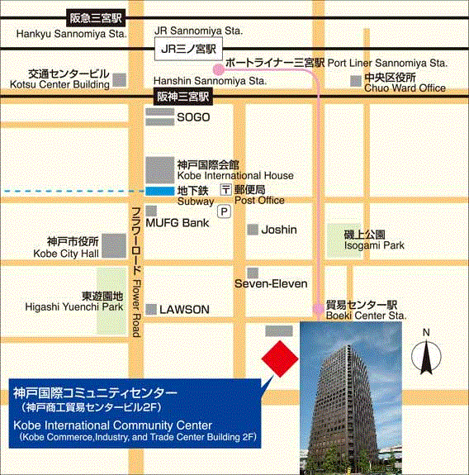
HANKYU
HANKYU
ใบสมัครขอรับบริการล่ามนอกสถานที่
วันที่ เดือน ปีค.ศ.20
ศูนย์โกเบโคะคุไซคอมมิวนิตีเซนตา
〒653-0036 Udezuka-cho, Nagata-ku, Kobe 5-3-1 Asta Kunizuka 1-Bankan, South Building ชั้น 4

FAX 078ｰ691-5553 E-mail: kic03@kicc.jp

ขอรับบริการล่าม ตามรายละเอียดดังนี้
ชื่อ-นามสกุล ผู้ขอรับบริการ
（依頼者 名前）
เบอร์ติดต่อของผู้ขอรับบริการ  （依頼者 連絡先） |  | โทรศัพท์:  แฟกซ์:  อีเมล:
เนื้อหาในการแปล
（通訳内容）
วันและเวลา ขอรับบริการล่าม(ภายใน2ชั่วโมง)
（通訳日・時間（2時間以内））
สถานที่ขอรับบริการล่าม  （派遣場所） |  | ชื่อสถานที่:  โทรศัพท์:  ที่อยู่:
ภาษาที่ต้องการให้แปล  （通訳言語） |  | □อังกฤษ □จีน □เกาหลี □เวียตนาม □สเปน □โปรตุเกส  □ฟิลิปปินส์ □อินโดนีเซีย □ไทย □เนปาล
ความต้องการอื่นๆ
（その他のご要望）
当センター処理欄 | 受付日・  受付番号 | 適用 ・ 不適用
当センター処理欄 | 受付日・  受付番号 | ２０ 年 月 日 NO.
通訳団体処理欄 | 通訳者名
กรุณานำใบสมัครขอรับบริการนี้มายื่นที่ศูนย์โกเบโคะคุไซคอมมิวนิตีเซนตา หรือส่งทางแฟกซ์หรือทางอีเมล

